Pasientinformasjon

Hofteleddsdysplasi
HVA ER HOFTELEDDSDYSPLASI?
Hofteleddsdysplasi betyr at hofteskålen er flatere enn normalt. Leddhodet i lårbenet får da mindre støtte, og leddet blir ustabilt. Hvis dette er utpreget, kan leddhodet gli ut av leddskålene (se fig 1). Noen få er født med en eller annen form for dysplasi, men dysplasi kan også utvikle seg de første ukene og måneden. Jenter har 4-5 ganger hyppigere hofteleddsdysplasi enn guttene.
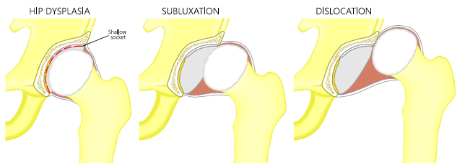
Dessverre klarer vi ikke alltid å oppdage hofteleddsdysplasi hos nyfødte. Undersøkelse av hoftene er derfor en viktig del av legekontrollene ved helsestasjon.
HVORDAN OPPDAGES TILSTANDEN?
I forbindelse med den rutinemessige undersøkelsen av alle nyfødte kjenner legen etter om hoftene er stabile. Det anvendes ikke kraft av betydning, og det gjør ikke vondt. Dysplasi merkes ved at leddhodet glir ut av leddskålen.
Vi henviser til ultralyd hvis vi finner en instabil hofte ved undersøkelse på barsel.
Det er flere årsaker til at noen barn skal ha ultralyd og følges opp på sykehuset;
- Genetikk
  - Hvis mor/far eller et søsken har hatt hofteleddsdysplasi (HD)
  - Ved søsken med HD er risikoen for at barn nummer to har, 6%.
  - Hvis mor eller far har hatt HD, er risikoen for at barnet får det samme, 1 av 8.
  - Hvis en av foreldrene og et søsken har hatt HD, er risikoen for at neste barn har HD 1 av 3.
- Barnets posisjon i livmor
Barn som har ligget i seteleie har større risiko for å utvikle hofteleddsdysplasi.
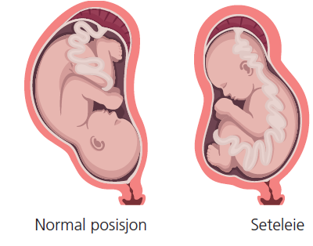
- Fotdeformitet og stiv nakke
Barn med fotdeformiteter eller torticollis (stivhet i nakke) har en litt økt risiko for hofteleddsdysplasi. Dette kan være fordi det generelt litt dårlige plassforhold i livmoren under svangerskapet.

BEHANDLING AV HOFTELEDDSDYSPLASI
Dersom hoftene ikke er stabile eller ultralyd viser grunne hofteskåler, vil vi begynne med «putebehandling».
Vi benytter AIDAMED Katja. Dette er en såkalt tynnpute. Puten ser ut som en stiv bleie med seler. Den legges mellom knærne utenpå bleie og tynn drakt/sparkebukse. Puten vinkler hoften for å støtte optimal utvikling. I denne stillingen ligger leddhodet stabilt i leddskålen, og leddskålen vil da oftest bli normal i løpet av tre måneder.
Behandlingens varighet er minimum tre måneder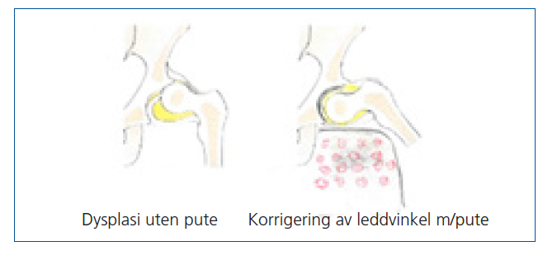
Det kan hende at barnet bør ha en ny pute etter ca. seks uker. Dette er en del av kontrollen på sykehuset.
Ultralyd vil bli tatt etter seks uker og en barnelege vil da vurdere og se på barnet ditt. Barnet skal uansett ved HD i nyfødtperioden behandles i tre måneder.
NYFØDTES POSISJONERING FØRSTE ÅRET
Bæring i bæresjal (og gode bæreseler) er positivt for babyer med hofteleddsdysplasi, siden beinstillingen i bæresjal hjelper hofteleddene inn i en gunstig stilling. Kulturer som svøper barna jevnlig har økt forekomst av hoftedysplasi og dette er spesielt viktig å ta hensyn til for de som har hofteleddsdysplasi i familien. Det kan se ut som at riktig bæring faktisk kan forebygge hoftedysplasi. Illustrasjonen nedenfor viser hvordan hoftene skal vinkles for å støtte optimal utvikling av hoftene.
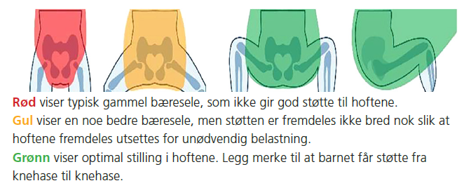
MORS OG FARS FØLELSER
Det er lov å bli lei seg når det er noe med ens eget barn. I tillegg til at man skal ha på puten hele tiden betyr det jo at det blir ekstra legebesøk og endringer i rutine i forhold til andre barn. Da er det alltid lurt å snakke med noen om de følelsene og forsøke å lande det. Det kan hjelpe å vite at;
- Hoftedysplasi (HD) oftest er svært lett å behandle. Ved normalisering av hoften etter tre til fire måneder, vil de aller fleste aldri merke noe mere.
- HD er ikke smertefullt for barnet ditt.
- HD er ganske vanlig og det er mange som behandles med pute. Helsestasjon og legen din er kjent med det.
- HD er som oftest et isolert problem så du trenger ikke bekymre deg for at det er noe annet galt med barnet ditt.

STELL HJEMME – HVA SKAL DERE PASSE PÅ?
Benytt stellene til å kose og ha hudkontakt, men ikke la barnet være for lenge uten pute.
Puten skal brukes hele tiden, bare tas av i forbindelse med stell. La barnet ligg litt på magen på stellebordet ved bleieskift, og oppmuntre barnet til å bruke rygg/nakkemusklene.
Unngå å løfte eller strekke barnet etter bena, og unngå å presse bena sammen. Ved bleieskift og lignende, skal barnet løftes ved å holde en hånd under setet. Barnets lengde skal ikke måles så lenge det bruker pute.
Baby-svømming anbefales ikke så lenge barnet har pute.
Dersom dere skal anskaffe ny barnevogn, bør dere unngå å kjøpe en som er for smal. Det samme gjelder for bilsete. For korte bilturer kan puten tas av. Det er flere forhandlere av babyutstyr som har utleie av bl.a. bilseter. Dette tilbudet kan variere noe fra kommune til kommune.
OPPFØLGING VED BARNEPOLIKLINIKKEN
Vi sender ut avtale om ny kontroll ved seks ukers alder, og når barnet er tre måneder. Ved kontrollen vil vi utføre en ny ultralydundersøkelse i tillegg til klinisk undersøkelse. Ved tre måneders-kontrollen vil vi vanligvis se normale hofter og slutte med putebehandling. Ortoped vil så se barnet til en siste klinisk kontroll og røntgen ved 6 måneders alder.
Av og til er det nødvendig å forlenge putebehandlingen eller fortsette med en plastskinne som kalles ortose, men da oftest ikke mer enn to til tre måneder til.
OPPFØLGING SENERE
Helsestasjonen kjenner til behandlingen og de vurderer hoftene ved de vanlige kontrollene. Dere foreldre bør også selv være oppmerksom på at barnet ikke halter eller har feil fotstilling i barneårene.
Vennlig hilsen
Barne- og ungdomspoliklinikken i Stavanger
Er du i tvil eller har flere spørsmål om putebehandlingen, ta kontakt med Barne- og ungdomspoliklinikken på telefon 51 51 83 67 eller 51 51 86 11 mandag – fredag mellom kl. 8 - 15.

